**1. Questions for Yes/No answers**

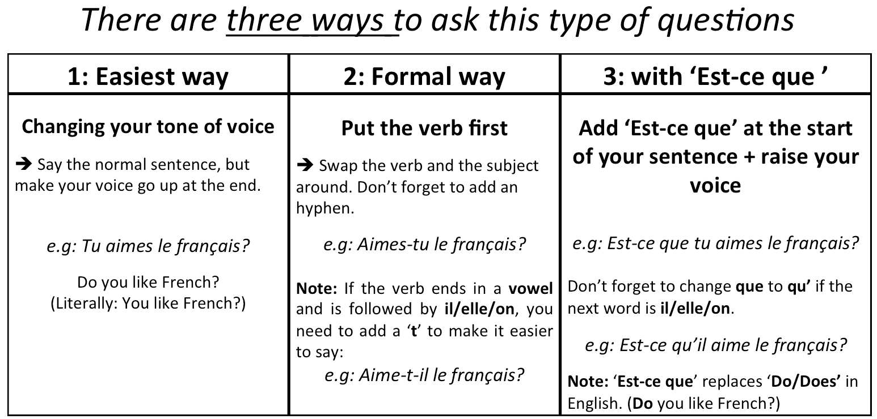

**Fill in the table :**

|  |  |  |
| --- | --- | --- |
| **1. Changing your tone** | **2. Putting the verb first** | **3. With ‘Est-ce que’** |
|  | Es-tu d’accord ? | Est-ce que tu es d’accord ? |
| Tu as faim ? |  | Est-ce que tu as faim ? |
|  | Parle-t-il français ? |  |
| Tu t’entends bien avec ta mère ? |  |  |
|  |  | Est-ce qu’elle aime aller au cinéma ? |

**/8**

**2. Questions for specific answers**

Question Words (QW):

* Quand? *When?*
* Pourquoi? *Why?*
* Où? *Where?*
* Qui? *Who?*
* Comment? *How?*
* Quoi? *What?*

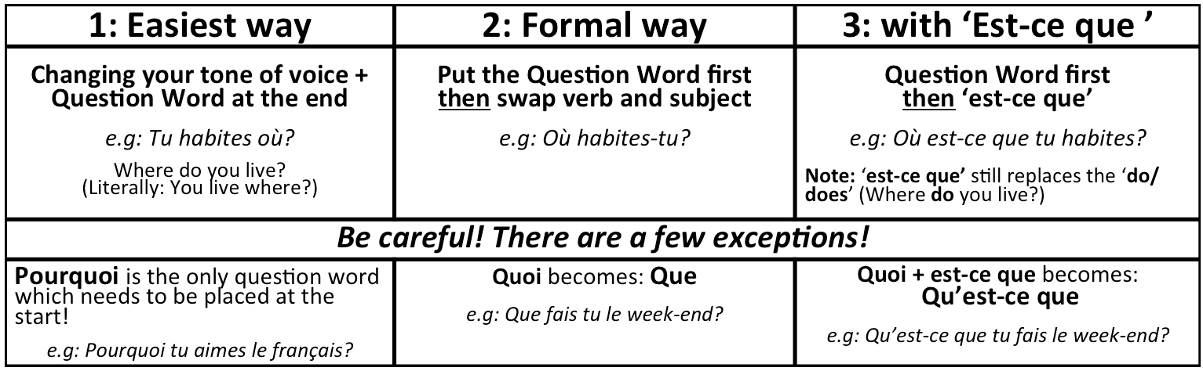

|  |  |  |
| --- | --- | --- |
| **1. Changing your tone +QW at the end** | **2. QW+ verb +subject** | **3. QW+ ‘Est-ce que’** |
| Tu vas à la piscine quand ? |  | Quand est-ce que tu vas à la piscine ? |
|  | Pourquoi déteste-t-elle les maths ? |  |
| Nous mangeons quoi ? |  |  |

**/5**



**You probably feel you need more practice. Don’t worry, that’s normal! Just make sure you review this grammar point independently.**